Schutzmaßnahmen; Geräte; Stoffe/Chemikalien:
Schutzbrille!
HM-Basissatz;
Bromthymolblau-Lösung; gesättigte Kaliumsulfat-Lösung, Glimmstab, Regenzglas; Feuer

Aufbauanweisung:
- Lege alle Einzelteile in der Reihenfolge der Apparaturskizze unverschraubt auf den Tisch, prüfe dabei die Dichtungen und Glasrohre auf Unversehrtheit.
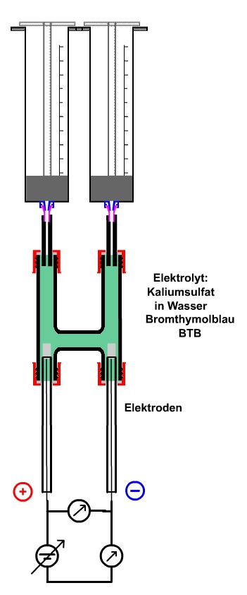 | A Hofmann-Elektrolyseapparat  B B´ Platin-Elektroden  C, C´ Kolbenprober  D regelbare Gleichspannungsquelle  E Gleichspannungsmessgerät  F Gleichstrommessgerät  G Kurzzeitmesser  1 / 2 gesättigte Kaliumsulfat-Lösung in Wasser, versetzt mit Bromthymolblau  3 zunächst leer  4 zunächst leer

- Schraube die Schraubkappen lose auf die Gewinde.
- Setze die Apparaturteile [A, B, C] zusammen.
- Verbinde die Baueinheiten A-C miteinander und schraube alle Schraubkappen fest. Die Verbindungen sind dicht, wenn sich die durchführenden Glasrohre nur schwer ziehen lassen.
- Lehreranweisung abwarten: Hänge die Apparatur am Aluminium-Stativrohr mit Federklammen frei schwebend am Stativ auf.
- Ergänze den Versuchsaufbau zu einer Messung der elektrischen Leitfähigkeit mit Gleichspannung.
- Fülle den Hofmanschen-Elektrolyeapparat (A) bis zum obersten Füllstrich mit kalt gesättigter Kalimsulfat-Lösung der einige Tropfen des Säure-Basen-Indikators Bromthymolblau zugesetzt ist.
- Führe eine Elektrolyse mit Gleichspannung über 10 Minuten durch und erfasse die Stromstärke und Gasvolumina im Minutenabstand.

Beobachtung: Wann geschieht was , wo und wie?
- Zu Beginn des Versuches zeigt die Kaliumsulfat-Lösung mit dem Bromthymolblau eine grüne Farbe an.
- Sofort nach dem Einschalten des Stromes bilden sich in beiden Schenkeln des Hofmanschen Elektrolyseapparats Gasblasen.
- Die Lösung am [+]-Pol färbt sich gelb. Dabei bilden sich größeren Bläschen.
- Die Lösung am [-]-Pol färbt sich blau. Dabei bilden sich sehr feine Bläschen.
- Im weiteren Versuchsverlauf bildet sich über dem [+]-Pol zu jedem Zeitpunkt halb soviel Gas wie über dem [-]-Pol
- Die Lösung erwärmt sich, dabei steigt Stromstärke langsam gleichmäßig an.
- Das Gas über dem [+]-Pol liefert eine positive Glimmstabprobe. Es handelt sich wohl um Sauerstoff,
- Das Gas über dem [-]-Pol liefert eine positive Knallgasprobe. Es handelt sich wohl um Wasserstoff.
- Der Versuch lief t =10 Minunten ununterbrochen. Die Stromstärke betrug anfangs I_{A}=0,5 Ampere, am Ende I_{E}= 0,7 Ampere; die mittlere Stromstärke I_{M}= 0,6 Ampere. Dabei scheiden sich V(H₂)=45 mL Wasserstoffgas und V(O₂)=22 mL Sauerstoffgas über den jeweiligen Elektroden ab. Zusammen sind das V(H₂/O₂)=67 mL Knallgas.
- Nach dem Versuch lässt sich durch Schwenken des Hofmann-Elektrolyseapparates die Ausgangsfarbe der Lösung (grün) wieder herstellen.
Erklärung:
zu 2. Es findet eine Zersetzung der Lösung durch den elektrischen Strom statt. Diese Zersetzung wird Elektrolyse genannt.
Zu 3. Die Gelbfärbung des Bromthymolblau deutet auf das Entstehen einer Säure hin. Da sich nur Kaliumsulfat und Wasser in der Lösung befinden, kann es sich nur um die Bildung von Schwefelsäure handeln.
Zu 4. Die Blaufärbung des Bromthymolblau deutet auf das Entstehen einer Lauge hin. Da sich nur Kaliumsulfat und Wasser in der Lösung befinden, kann es sich nur um die Bildung von Kalilauge handeln.
Zu 8. Die Knallgasprobe des Gases über dem [-]-Pol deutet auf die Bildung von Wasserstoff hin.
Zu 7. Glimmstabprobe des Gases über den [+]-Pol deutet auf die Bildung von Sauerstoff hin.
Zu 5. Es entsteht doppelt soviel Wasserstoff wie Sauerstoff. Das deutet darauf hin, dass bei der Elektrolyse Wasser (Formel H₂O) zersetzt wurde.
Zu 6. die Erhöhung der Temperatur bei der Elektrolyse ist mit einer Steigerung der Stromstärke verbunden. Größere Temperaturen bedeuten schnellere Teilchenbewegung. Es liegt nahe anzunehmen, dass der elektrische Strom durch die Teilchen der Lösung transportiert wird.
Zu 7. und 8. vermutlich wird der Strom durch elektrisch geladene Teilchen transportiert. Da sich am [-]-Pol Wasserstoff bildet, muss sich der Wasserstoff als positiv geladenes Teilchen der Lösung bewegt haben.
Da sich am [+]-Pol Sauerstoff bildet, muss sich der Sauerstoff in der Lösung als negativ geladenes Teilchen befunden haben. Nur elektrische Gegensätze ziehen sich an.
Zu 9. zu den quantitativen Messungen: unter Stromstärke I versteht man den Quotienten aus Ladung Q dividiert durch Zeit t.
I=Q / t; daraus folgt: Q = I * t; eingesetzt I = 0,6 A; t = 600 s. ergibt das für Q = 0,6 * 600 A*s;
Q = 360 A*s; Q = 360 C. Es sind in 10 Minuten 360 Coulomb an Ladung geflossen. Dabei haben sich V = 67 mL Knallgas gebildet. Nach dieser Messung wird demnach 0,21 mL Knallgas gebildet, wenn 1 Ampere 1 Sekunde lang fließt.
Der Literaturwert besagt: Die elektrische Ladung Q von 1 Coulomb ist geflossen, wenn 0,19 mL Knallgas (Gemisch aus Wasserstoff und Sauerstoff) bei der Temperatur von δ=0°C und dem Luftdruck von
p=1013 hPa gebildet worden sind.
Der relative Fehler beträgt (0,19 mL-0,21 mL) * 100 / 0,19 mL = 10,5 %

Aufgabe:
- Warum startet man mit einer neutralen Salzlösung?
- Wo bleibt die elektrische Energie bei der Elektrolyse?
- Was geschieht, wenn man die bei der Elektrolyse gebildeten Lösungen vereinigt?
- Wie kann die Energie, die im Gasraum gespeichert ist, zurückgewonnen werden?

Zu 1.
Um ein natürliches Gleichgewicht zu stören, benötigt man Energie. Um den Einfluss beobachten zu können, startet man daher mit einen stabilen Gleichgewicht, das man am Ende auch wieder kontrolliert rückgewinnen kann.
Zu 2.
Wird in verschiedene Energieformen umgewandelt.
Es entsteht Innere Energie (Wärme). Sie ist nur teilweise in andere Energieformen zurückzuverwandeln. Man spricht daher von einer Energieentwertung.
Es entsteht chemische Energie in Form von energiereichem Wasserstoff und Sauerstoff.
Es entsteht Verteilungsenergie in Form von Trennenergie durch Aufspaltung in einen Gasraum mit reinem Wasserstoff und reinem Sauerstoff;
außerdem entsteht ein Raum mit Schwefelsäure und ein Raum mit Kalilauge.
Zu 3.
Vereinigt man die Säure mit der Lauge, so werden entsteht wieder Kaliumsulfat und Wasser. Man nennt diese chemische Reaktion eine (Säure-Basen-)Neutralisation.
Durch die Konzentrationsänderungen in der Lösung kann man eine elektrische Spannung messen. Diese könnte in der Art einer Batterie bzw. Akkus (Akkumulator) zurückgewinnen.
Vereinigt man den Wasserstoff mit dem Sauerstoff, erhält man ein explosionsfähiges Gemisch, das mit einem lauten Knall verbrennt. Es die chemische Energie wird als Verbrennungsenergie bezeichnet. Man kann sie in Verbrennungsmotoren in Autos oder in Raketenmotoren verwenden.
Man kann die Energie als elektrische Energie zurückgewinnen, wenn es gelingt durch Umkehrung der Elektrolyse, den Wasserstoff und den Sauerstoff an den Elektroden wieder in Wasser zurückzuverwandeln. Das geschieht in den sogenannten Brennstoffzellen.

